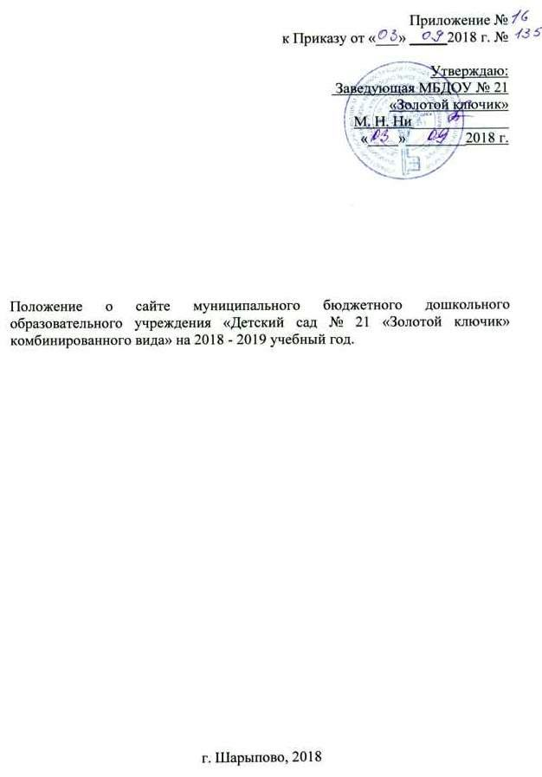
1. Общие положения
1.1. Положение об Интернет-сайте образовательного учреждения (далее – Положение) определяет статус, основные понятия, задачи, требования, принципы организации и ведения официального сайта МБДОУ № 21 «Золотой ключик» (далее – Сайт), порядок организации работ по созданию и функционированию Сайта образовательного учреждения (далее – ДОУ).
1.2. Функционирование Сайта регламентируется действующим законодательством, Уставом учреждения, настоящим Положением, приказами и распоряжениями руководителя ДОУ.

1.3. Основные понятия, используемые в Положении:
Сайт – информационный web-ресурс, имеющий четко определенную законченную смысловую нагрузку.
Web-ресурс - это совокупность информации (контента) и программных средств в Интернет, предназначенные для определенных целей.
Разработчик Сайта – физическое лицо или группа физических лиц, создавших Сайт и поддерживающих его работоспособность и сопровождение.
1.4. Информационные ресурсы Сайта формируются как отражение различных аспектов деятельности ДОУ.
1.5. Сайт содержит материалы, не противоречащие законодательству Российской Федерации.
1.6. Информация, представленная на Сайте, является открытой и общедоступной, если иное не определено специальными документами.
1.7. Права на все информационные материалы, размещенные на Сайте, принадлежат ДОУ, кроме случаев, оговоренных в соглашениях с авторами работ.
1.8. Настоящее Положение принимается общим собранием трудового коллектива ДОУ и утверждается приказом заведующего ДОУ
1.9. Концепция и структура Сайта обсуждается всеми участниками образовательного процесса на заседаниях органов самоуправления ДОУ.
1.10. Структура Сайта, состав рабочей группы – разработчиков Сайта, план работы по разработке и функционированию Сайта, периодичность обновления Сайта, формы и сроки предоставления отчета о функционировании Сайта утверждаются руководителем ДОУ.
1.11. Общая координация работ по разработке и развитию Сайта возлагается на учителя логопеда, отвечающего за вопросы информатизации ДОУ.
1.12. Ответственность за содержание информации, представленной на Сайте, несет руководитель ДОУ.
1.13. Финансирование создания и поддержки Сайта осуществляется за счет финансовых средств учреждения.
1.13. Настоящее Положение является локальным нормативным актом, регламентирующим деятельность ДОУ.
1.14. Пользователем сайта ДОУ может быть любое лицо, имеющее технические возможности выхода в сеть Интернет.
2. Цели, задачи Сайта
2.1. Официальный сайт ДОУ в сети является электронным общедоступным информационным ресурсом, представительством ДОУ, размещенным в глобальной сети Интернет.
2.2. Сайт является не отдельным, специфическим видом деятельности, он объединяет процесс сбора, обработки, оформления, публикации информации с процессом интерактивной коммуникации и в то же время предоставляет актуальный результат деятельности ДОУ.
2.3. Цель Сайта:
- поддержка процесса информатизации в образовательном учреждении путем развития единого образовательного информационного пространства, представление образовательного учреждения в Интернет-сообществе.
2.2. Создание и функционирование Сайта направлены на решение следующих задач:
- обеспечение открытости деятельности ДОУ;
- реализация принципов единства культурного и образовательного пространства, демократического государственно-общественного управления ДОУ;
- реализация прав граждан на доступ к открытой информации при соблюдении норм профессиональной этики педагогической деятельности и норм информационной безопасности;
- оперативного и объективного информирования общественности о развитии и результатах уставной деятельности ДОУ, поступлении и расходовании материальных и финансовых средств;
- формирование целостного позитивного имиджа ДОУ;
- совершенствование информированности граждан о качестве образовательных услуг в учреждении;
- создание условий для взаимодействия участников образовательного процесса, социальных партнеров ДОУ;
- осуществление обмена педагогическим опытом;
- стимулирование творческой активности педагогов и обучающихся (воспитанников).
3. Информационная структура Сайта
3.1. Структура Сайта состоит из разделов и подразделов в соответствии с требованиями к официальным Сайтам образовательных учреждений (Федеральный Закон об образовании № 273 - ФЗ от 29.12.2012г., ст.29; постановление Правительства Р.Ф. от 10 июля 2013г. № 582 «Об утверждении Правил размещения на официальном сайте образовательной организации в информационно-телекоммуникационной сети «Интернет» и обновлении информации об образовательной организации) и оформляется в виде списка разделов и подразделов с кратким описанием.
3.2. Информационный ресурс сайта ДОУ формируется из общественно-значимой информации для всех участников образовательного процесса в соответствии с уставной деятельностью ДОУ.
3.3. Информационный ресурс сайта ДОУ является открытым и общедоступным. Информация сайта ДОУ излагается общеупотребительными словами, понятными широкой аудитории.
3.4. Информация, размещаемая на сайте ДОУ, не должна:
- нарушать авторское право;
- содержать ненормативную лексику;
- унижать честь, достоинство и деловую репутацию физических и юридических лиц;
- содержать государственную, коммерческую или иную, специально охраняемую тайну;
-содержать информационные материалы, которые содержат призывы к насилию и насильственному изменению основ конституционного строя, разжигающие социальную, расовую, межнациональную и религиозную рознь, пропаганду наркомании, экстремистских религиозных и политических идей;
- содержать материалы, запрещенные к опубликованию законодательством Российской Федерации;
- противоречить профессиональной этике в педагогической деятельности.
3.5. Примерная информационная структура сайта ДОУ определяется в соответствии с задачами реализации государственной политики в сфере образования.
3.6. Примерная информационная структура сайта ДОУ формируется из двух видов информационных материалов: обязательных к размещению на сайте ДОУ (инвариантный блок) и рекомендуемых к размещению (вариативный блок).
3.7. Информационные материалы инвариантного блока являются обязательными к размещению на официальном сайте ДОУ в соответствии с пунктом 2 статьи 29 Закона Российской Федерации «Об образовании» и должны содержать:
а) информацию:
-о дате создания образовательной организации, об учредителе, учредителях образовательной организации, о месте нахождения образовательной организации, режиме, графике работы, контактных телефонах и об адресах электронной почты;
-о структуре и об органах управления образовательной организации, в том числе:
-об уровне образования;
-о формах обучения;
-о нормативном сроке обучения;
-об описании образовательной программы с приложением ее копии;
-об учебном плане с приложением его копии;
-об аннотации к рабочим программам дисциплин (по каждой дисциплине в составе образовательной программы) с приложением их копий (при наличии);
-о методических и об иных документах, разработанных образовательной организацией для обеспечения образовательного процесса;
-о реализуемых образовательных программах с указанием учебных предметов, предусмотренных соответствующей образовательной программой;
-о численности обучающихся по реализуемым образовательным программам за счет бюджетных ассигнований федерального бюджета, бюджетов субъектов Российской Федерации, местных бюджетов и по договорам об образовании за счет средств физических и (или) юридических лиц;
-о языках, на которых осуществляется образование (обучение);
-о федеральных государственных образовательных стандартах и об образовательных стандартах с приложением их копий (при наличии);
-о руководителе образовательной организации, его заместителях, в том числе:
-фамилия, имя, отчество руководителя, его заместителей;
-должность руководителя, его заместителей;
-контактные телефоны;
-адрес электронной почты;
-о персональном составе педагогических работников с указанием уровня образования, квалификации и опыта работы, в том числе:
- фамилия, имя, отчество работника;
- занимаемая должность (должности);
- преподаваемые дисциплины;
- ученая степень (при наличии);
- ученое звание (при наличии);
- наименование направления подготовки и (или) специальности;
- данные о повышении квалификации и (или) профессиональной переподготовке (при наличии);
- общий стаж работы;
- стаж работы по специальности;
-о материально-техническом обеспечении образовательной деятельности, в том числе сведения о наличии оборудованных учебных кабинетов, объектов для проведения практических занятий, библиотек, объектов спорта, средств обучения и воспитания, об условиях питания и охраны здоровья обучающихся, о доступе к информационным системам и информационно-телекоммуникационным сетям, об электронных образовательных ресурсах, к которым обеспечивается доступ обучающихся:
-о количестве вакантных мест для приема (перевода) по каждой образовательной программе;
-о наличии и условиях предоставления обучающимся мер социальной поддержки;
-об объеме образовательной деятельности, финансовое обеспечение которой осуществляется за счет бюджетных ассигнований федерального бюджета, бюджетов субъектов Российской Федерации, местных бюджетов, по договорам об образовании за счет средств физических и (или) юридических -лиц;
- о поступлении финансовых и материальных средств и об их расходовании по итогам финансового года;
б) копии:
-устава образовательной организации;
-лицензии на осуществление образовательной деятельности (с приложениями);
-плана финансово-хозяйственной деятельности образовательной организации, утвержденного в установленном законодательством Российской Федерации порядке; -локальных нормативных актов, предусмотренных частью 2 статьи 30 Федерального закона "Об образовании в Российской Федерации", правил внутреннего распорядка обучающихся, правил внутреннего трудового распорядка и коллективного договора;
в) отчет о результатах самообследования;
г) документ о порядке оказания платных образовательных услуг, в том числе образец договора об оказании платных образовательных услуг, документ об утверждении стоимости обучения по каждой образовательной программе;
д) предписания органов, осуществляющих государственный контроль (надзор) в сфере образования, отчеты об исполнении таких предписаний;
е) иную информацию, которая размещается, опубликовывается по решению образовательной организации и (или) размещение, опубликование которой являются обязательными в соответствии с законодательством Российской Федерации.
3.8. Информационные материалы вариативного блока могут быть расширены ДОУ и должны отвечать требованиям пунктов 3.1, 3.2, 3.3 настоящего Положения.
3.9. Информационное наполнение сайта осуществляется в порядке, определяемом приказом заведующего ДОУ.
3.10. Органы управления образованием могут вносить рекомендации по содержанию сайта ДОУ
3.11. Размещение информации рекламно-коммерческого характера допускается только по согласованию с заведующим ДОУ. Условия размещения такой информации регламентируются Федеральным законом от 13 марта 2006 года № 38-ФЗ «О рекламе» и специальными договорами.
4. Организация разработки и функционирования Сайта
4.1. Для обеспечения разработки и функционирования Сайта создается рабочая группа разработчиков Сайта.
4.2. В состав рабочей группы разработчиков Сайта включены:
- Руководитель ДОУ;
- Инициативные педагоги, родители.
4.3. Из числа членов рабочей группы разработчиков Сайта назначаются:
4.3.1. Администратор Сайта:
- координирует деятельность рабочей группы;
- контролирует и корректирует работу редактора Сайта и Web-мастера;
- обладает правом "вето" на публикацию любой информации на Сайте.
4.3.2. Редактор:
- редактирует информационные материалы;
- санкционирует размещение информационных материалов на Сайте;
- создает сеть корреспондентов.
4.3.3. Корреспондентская группа Сайта (воспитатели):
- собирает информацию для размещения на Сайте;
- оформляет статьи и другие информационные материалы для Сайта.
4.4. Разработчики Сайта обеспечивают качественное выполнение всех видов работ, непосредственно связанных с разработкой и функционированием Сайта: разработку и изменение дизайна и структуры, размещение новой, архивирование и удаление устаревшей информации, публикацию информации, разработку новых веб-страниц, программно-техническую поддержку, реализацию политики разграничения доступа и обеспечение безопасности информационных ресурсов.
4.5. Разработчики Сайта осуществляют консультирование сотрудников ДОУ, заинтересованных в размещении информации на Сайте, по реализации технических решений и текущим проблемам, связанным с информационным наполнением соответствующего раздела (подраздела).
4.6. Информация, предназначенная для размещения на Сайте, утверждается рабочей группой разработчиков Сайта и (или) руководителем ДОУ и предоставляется Администратору.
4.7. Текущие изменения структуры Сайта осуществляет Администратор.
4.8. Разработчики Сайта имеют право:
- вносить предложения администрации ДОУ по развитию структуры, функциональности и информационного наполнения Сайта по соответствующим разделам (подразделам);
- запрашивать информацию, необходимую для размещения на Сайте у администрации образовательного учреждения.
4.9. Разработчики Сайта обязаны:
– выполнять свои функциональные обязанности в соответствии с планом работы по созданию и поддержке Сайта;
– представлять отчет о проделанной работе.
5. Порядок размещения и обновления информации на сайте ДОУ
5.1. ДОУ обеспечивает координацию работ по информационному наполнению и обновлению сайта.
5.2. ДОУ самостоятельно обеспечивает:
- постоянную поддержку сайта в работоспособном состоянии;
- взаимодействие с внешними информационно-телекоммуникационными сетями, сетью Интернет;
- проведение организационно-технических мероприятий по защите информации на сайте
ДОУ от несанкционированного доступа;
- ведение архива программного обеспечения, необходимого для восстановления и
инсталляции сайта ДОУ;
- резервное копирование данных и настроек сайта ДОУ;
- разграничение доступа персонала и пользователей к ресурсам сайта и правам на
изменение информации;
- размещение материалов на сайте ДОУ;
- соблюдение авторских прав при использовании программного обеспечения, применяемого при создании и функционировании сайта.
5.3. Содержание сайта ДОУ формируется на основе информации, предоставляемой
участниками образовательного процесса ДОУ.
5.4. Подготовка и размещение информационных материалов инвариантного блока сайта ДОУ регламентируется должностными обязанностями сотрудников ДОУ.
5.5. Список лиц, обеспечивающих создание и эксплуатацию официального сайта ДОУ, перечень и объем обязательной предоставляемой информации и возникающих в связи с этим зон ответственности утверждается приказом руководителем ДОУ.
5.6. Сайт ДОУ размещается по адресу: www.goldkey21-shr.ucoz.ru с обязательным предоставлением информации об адресе вышестоящему органу управлении образованием.
5.7. При изменении Устава ДОУ, локальных нормативных актов и распорядительных документов, образовательных программ обновление соответствующих разделов сайта МБДОУ производится не позднее 10 дней
6. Технические условия
6.1. Технологические и программные средства обеспечения пользования официальным Сайтом в сети Интернет должны обеспечивать доступ пользователей для ознакомления с информацией, размещенной на Сайте, на основе общедоступного программного обеспечения.
6.2. Для просмотра Сайта не должна предусматриваться установка на компьютере пользователей, специально созданных с этой целью технологических и программных средств.
6.3. Пользователю должна предоставляться наглядная информация о структуре Сайта.
6.4 Сайт может размещаться, как на бесплатном хостинге, так и на платном.
6.5 Форумы, Гостевые книги могут являться возможностью Сайта или быть созданы на других хостингах при условии обязательной модерации.
7.Ответственность и контроль
7.1 Ответственность за содержание и достоверность размещаемой на Сайте информации несет руководитель ДОУ.
7.2 Контроль за функционированием Сайта осуществляет ответственный за информатизацию образовательного процесса.
8.Финансирование, материально-техническое обеспечение
8.1. Финансирование создания и поддержки Сайта осуществляется за счет средств образовательного учреждения, привлечения внебюджетных источников
8.2. Руководитель образовательного учреждения может устанавливать доплату за администрирование Сайта.
8.3. Руководитель образовательного учреждения вправе поощрять членов творческой группы.

